МИНИСТЕРСТВО ОБРАЗОВАНИЯ И НАУКИ РЕСПУБЛИКИ БЕЛАРУСЬ
БЕЛОРУССКИЙ НАЦИОНАЛЬНЫЙ ТЕХНИЧЕСКИЙ УНИВЕРСИТЕТ

Факультет информационных технологий и робототехники

Кафедра программного обеспечения информационных систем
и технологий

Отчет
по лабораторной работе № 5

по дисциплине: ”Системное программирование”

на тему: ”Администрирование системы Linux”

Выполнил: студент группы 10702121 Ахраменко Н.В.
Василевский А.А.
Козлов М.А.

Принял: пр. Давыденко Н. В.

Минск 2023

Лабораторная работа №5.

Цель работы: Приобретение практических навыков администрирования и архивирования.

Сравнение атрибутов реального пользователя и пользователя root в /etc/passwd:
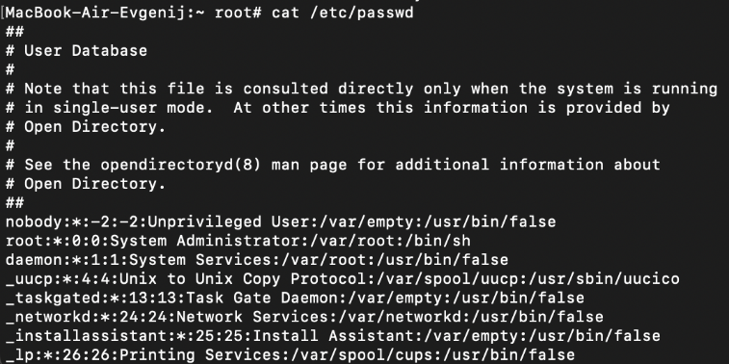
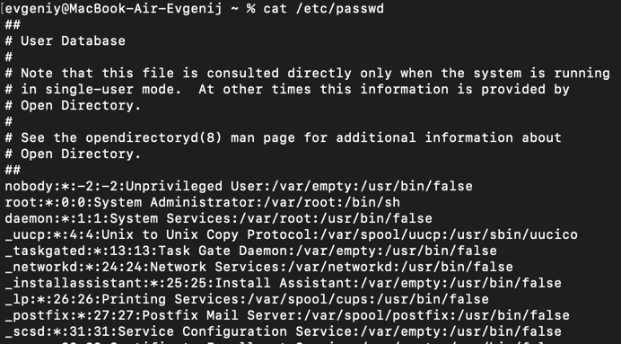
Установка минимального и максимального возраста пароля:

Установка даты истечения срока действия учетной записи:

Установка дней предупреждения об истечении срока действия пароля:

Установка периода бездействия пароля:

Установка пользователю прав admina:

Создание пустого файла в директории home у пользователя maks:
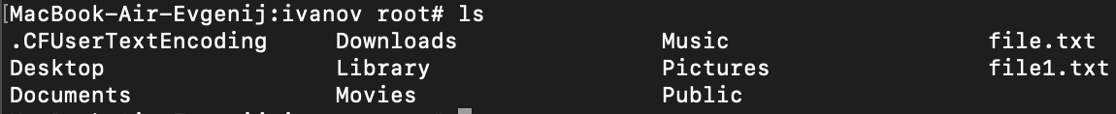

Установка права доступа к файлу:

Перевод пользователя в группу shadow:

Создание новой папки и создание в ней файлов:

Проверка прав доступа к файлам в папке:

Доступ к каталогу пользователя maks только самому пользователю и группе shadow:

Файлы второго пользователя доступны только владельцам:

Назначение разрешения файлам только чтение:

Удаление пользователя из группы shadow:

Защита липким битом:

Под админом назначить всем пользователям все права
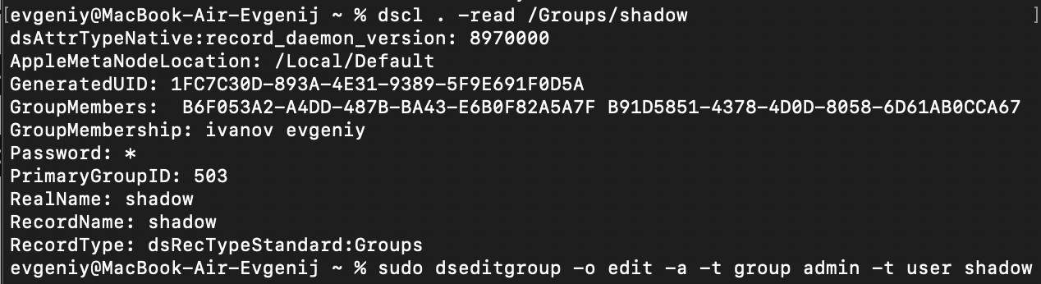
С помощью команды sudo dseditgroup -o edit -a -t group admin -t user mygroup присваиваем права на чтение, запись и выполнение.

Удалить пользователя, находящегося в группе shadow
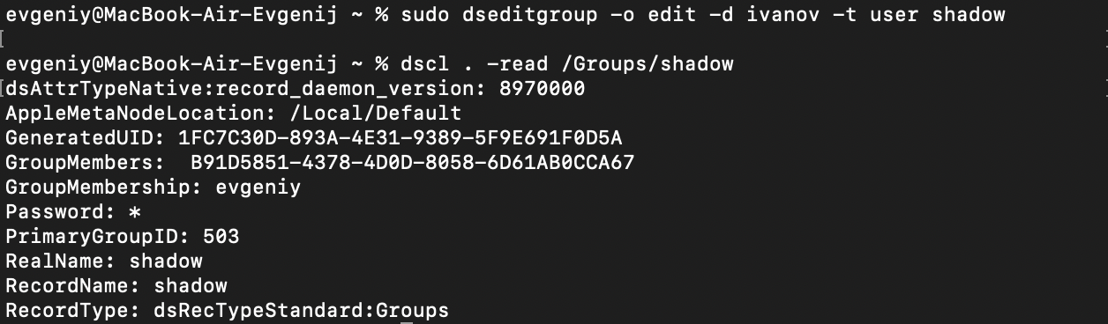
С помощью команды sudo dseditgroup -o edit -d username -t user shadow, удаляем пользователя из группы.
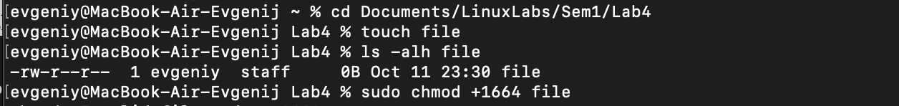
Создаем файл file и с помощью команды sudo chmod +1664 filename добавляем «липкий байт»
При попытке перейти администратором admin выдает ошибку Permission denied
Контрольные вопросы:

3) Поясните понятие «реальный пользователь».

Реальный пользователь - это пользователь, от имени которого выполняется процесс в операционных системах Unix-подобного типа. Реальный пользователь определяет права доступа и полномочия для процесса, влияет на доступ к файлам и системным ресурсам, а также важен с точки зрения безопасности и управления доступом в многопользовательской среде.

